平成31年度用
「緑のカーテン」育成アンケート（令和７年度）

ふりがな |  | 事業所の場合  ふりがな  担当者名
氏名・事業所名 |  | 事業所の場合  ふりがな  担当者名
住 所  賞品送付先 | （〒 － ）  船橋市
電話番号  （日中つながる番号） | ― ―
緑のカーテン  キャンペーンについて  応募する場合は希望の景品  1つ選んで  レ点を記入 | 本育成アンケート、育成した緑のカーテンの写真を提出していただきますと下記の景品が当たる抽選に応募できます。  ☐ A.自宅備蓄用品セット  ☐ B.マイボトル  ☐ C.船橋名産品  ☐ D.応募しない  ※景品についてはチラシをご確認ください。

写真の展示希望  次の注意事項を確認しレ点を記入 | □ 写真の展示を希望する □写真の展示を希望しない  （本用紙と写真を2種類添付） （本用紙と写真を1枚添付）
公表するお名前  どちらかを選んで  レ点を記入 | □ 本名  □ ニックネーム （ ）  ※作品展示の際、ニックネームのご記入の無い方は本名での展示となります。
注意事項 | ・写真展示の際は写真の引き伸ばし等の加工をするとともに、育成者のコメントを掲載する予定です。（応募数によって、展示方法等を変更いたします）  ・写真の展示を希望される場合は、カーテン全体の写真とお気に入りの写真の2種類を提出してください。  なお、出展を希望しない場合でも、取組が分かる写真を１枚（自由）添付してください。  ・育成アンケート及び写真は、郵送・持参の他、メールやオンライン申請からも提出できます。詳しくは、市ホームページをご確認ください。  (URL:https://www.city.funabashi.lg.jp/machi/kankyou/004/p069604.html）  ・提出写真の諸権利は主催者に帰属し、氏名等を含めて展示・公開することをご了承のうえご応募ください。  ・設置場所は、応募者の所有または管理している場所とします。また、写真はご自身で育成した緑のカーテンを撮影してください。  ・応募書類は返却いたしませんのでご留意ください。
緑のカーテンを育成したことで感じたこと、伝えたいこと、提出した写真で見てもらいたいところ等、１５０字程度にまとめて下記に記入してください。作品展示の際に紹介いたします。
（写真の展示を希望する方は必須）

（文字制限 １６０文字）

裏面もお答えください。
「緑のカーテン」育成アンケート（令和７年度）

該当するものに☑印をつけてください。その他の意見は空欄に記入してください。
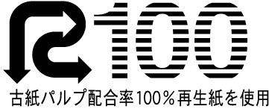
（記入できる欄だけでも結構です）。

苗・ 種について | 準備  （複数回答可） | - 市の配布した苗を利用 □ 苗を購入  - 種を購入 □ 昨年育てた種を利用  - その他（ ）
苗・ 種について | 株数 | ゴーヤ 株、 朝顔 株、  その他（ 株、 株、 株）
取組年数 |  | - 今年初めて □ ２年目 □ ３年目 □ ４年目  - ５年以上
緑のカーテンの  効果  （複数回答可） |  | □ 「緑のカーテン」により、涼しくなった。または涼しく感じた。  □ 緑や花、葉の揺れる音、木漏れ日などに心が癒される効果があった。  □ 家族や近所の方とのコミュニケ―ションが増えた。  □ 冷房温度の設定を変更した。または冷房使用時間が減った。  □ 「緑のカーテン」以外の省エネ活動に関心を持つようになった。または実践した。  □ 育成に失敗して、効果を感じられなかった。  □ その他の効果（ ）
感想  （複数選択可） |  | □ 植物がグングン育っていく姿を見て、自分も元気になった。  □ 花や果実がなり、花活けしたり食したりして楽しかった。  □ 手をかけたのに思うように育たず、残念な思いをした。  □ 緑のカーテンの効果を感じたので、来年も緑のカーテンを育てようと思った。  □ 緑のカーテンによる効果を実感することができなかった。  自由記載欄
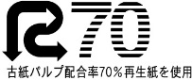
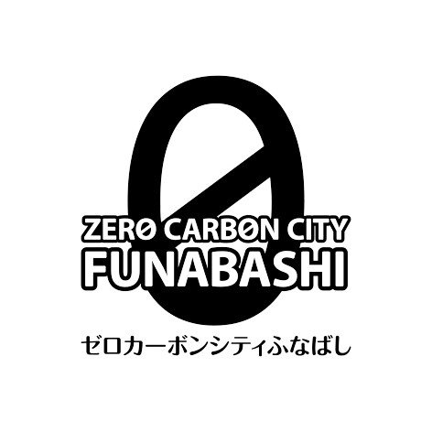
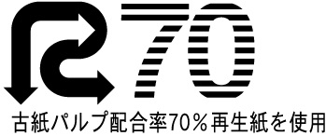
〒273-8501 千葉県船橋市湊町２-１０-２５
船橋市役所 環境政策課 ゼロカーボンシティ推進室
T E L ： ０４７－４３６－２４６５
E-mail： zerocarbon@city.funabashi.lg.jp

ご提出
お問合せ

